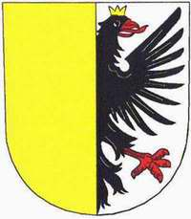

Hlášení k místnímu poplatku ze vstupného

Pořadatel akce : ……………………………………………………….

Název akce:…………………………………………………………………….

Datum konání: …………………………..Od:………………Do:……………..

Datum opakovaných akcí :

Místo konání : …………………………………………………………………..

Cena vstupenky:…………………………………………………………………

Sazba poplatku 10% .

Celkové vybrané vstupné : ……………………………...

Poplatek ze vstupného : …………………………………

Splatnost do 10 dnů ode dne skončení akce.

Sazba stanovená paušální částkou : 20,-- Kč za kapacitní místo .

Kapacita : ………………………………………….

Celková paušální částka : …………………………

Splatnost do 30.6. běžného roku.

Podpis pořadatele akce :

Podpis správce daně :

